SERVICIO NACIONAL DE APRENDIZAJE – SENA
Colegio Técnico Palermo
YoMeEntero
Manual Técnico
Plataforma de Actividades Extracurriculares

Equipo de Desarrollo:
Laura Bohorquez
Felipe Gomez
Versión 1.0
Fecha: 25 de septiembre de 2026

Tabla de Contenido

Introducción y Propósito del Sistema

Arquitectura General del Software

Stack Tecnológico y Requisitos del Entorno

Estructura del Código Fuente y Directorios

Módulos Funcionales y Lógica de Negocio

Modelo y Diccionario de Datos (MySQL)

Guia de Instalación, Configuración y Despliegue

Matriz de Pruebas Técnicas y Seguridad

Mantenimiento y Solución de Problemas

- Introducción y Propósito del Sistema
El presente manual técnico tiene como finalidad documentar de manera integral la estructura, arquitectura, componentes, configuración y flujo de datos de la plataforma web “YoMeEntero”. Este documento está dirigido a desarrolladores, administradore de sistemas y evaluadores técnicos que requieran comprender, mantener, escalar o desplegar la aplicación.
La plataforma “YoMeentero” fue desarrollada para el Colegio Técnico Palermo I.E.D. en articulación con el SENA. Su propósito fundamental es centralizar la difusión de actividades extracurriculares (deportivas, culturales, académicas), la publicación de avisos institucionales y el registro interactivo de estudiantes en eventos programados.
- Arquitectura General del Software
La aplicación sigue un patrón relacional Cliente-Servidor (basado en el modelo dinámico MVC simplificado), donde el frontend interactúa con el servidor mediante peticiones HTTP/HTTPS, procesadas por un motor PHP nativo con persistencia relacional en MySQL.

Diagrama de Arquitectura en Capas:
+-----------------------------------------------------------------------+
| CAPA DE PRESENTACIÓN |
| [ Navegador Web / Dispositivo Móvil (HTML5, CSS3, JavaScript ES6) ] |
+-----------------------------------------------------------------------+
│
│ Peticiones HTTP GET / POST
▼
+-----------------------------------------------------------------------+
| CAPA DE APLICACIÓN |
| [ Servidor Web Apache + Procesador PHP 8.x (Nativo) ] |
| - Controladores y Vistas (/views, /controllers) |
| - Validaciones de Sesión y Control de Roles |
| - Lógica de Fechas y Filtros Categorizados |
+-----------------------------------------------------------------------+
│
│ Consultas SQL (vía mysqli)
▼
+-----------------------------------------------------------------------+
| CAPA DE DATOS |
| [ Base de Datos Relacional MySQL / MariaDB ] |
| - Tablas: usuarios, actividades, inscripciones, avisos, eventos |
+-----------------------------------------------------------------------+

- Stack Tecnológico y Requisitos del Entorno

A continuación, se presentan los requisitos técnicos necesarios para ejecutar y dar soporte al sistema:

3.1Componentes del Software 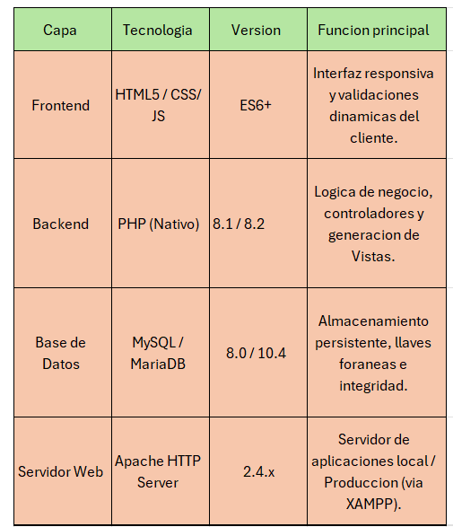

- Estructura del Código Fuente y Directorios

El código fuente esta estructurado de manera modular para garantizarla separación de responsabilidades y mantener limpio el directorio raíz del proyecto:
/YoMeEntero
│
├── /assets/ # Recursos estáticos visuales
│ ├── /css/ # Estilos generales (style.css, diseño flexible)
│ ├── /js/ # Scripts dinámicos del cliente (validaciones de formularios)
│ └── /images/ # Logotipos e iconos institucionales
│
├── /config/ # Archivos de configuración de entorno
│ ├── conexion.php # Script de conexión a la base de datos MySQL (mysqli/PDO)
│ └── metadata.sql # Script SQL de creación de estructura y datos iniciales
│
├── /controllers/ # Procesamiento de solicitudes y lógica de negocio
│ ├── login_process.php # Autenticación de usuarios y control de sesiones ($_SESSION)
│ ├── guardar_actividad.php# Registro, validación de fechas y almacenamiento de actividades
│ └── inscripcion.php # Lógica de registro y reutilización de datos de estudiantes
│
├── /views/ # Vistas dinámicas de la interfaz de usuario (PHP/HTML)
│ ├── actividades.php # Catálogo interactivo de actividades extracurriculares
│ ├── avisos.php # Módulo de comunicados e informativos institucionales
│ ├── calendario.php # Gestión y visualización cronológica de eventos
│ └── crud_gestion.php # Panel administrativo centralizado de consulta y control
│
├── index.php # Punto de entrada principal y pantalla de autenticación/bienvenida
└── logout.php # Destrucción de sesión activa y redirección al login

- Módulos Funcionales y Lógica de Negocio
El sistema implementa varios módulos clave con reglas de negocio estrictas:

Módulo de Autenticación: Permite el acceso diferenciado a estudiantes y administradores. Valida credenciales contra contraseñas hash cifradas en base de datos.

Módulo de Actividades: Visualización de tarjetas categorizadas (deportivas, Culturales, Académicas). Incluye lógica de validación de fechas que impide crear eventos o actividades en fechas pasadas.

Módulo de Inscripciones: Formulario parametrizado donde se vincula el documento de identidad del estudiante con la actividad deseada. Si el estudiante ya existe en la base de datos, el sistema reutiliza su registro y crea únicamente la nueva inscripción.

Módulo de Avisos y Calendario: Permite al personal administrativo publicar comunicados con emisor, fecha y contenido, desplegados en orden cronológico inverso.

- Modelo y Diccionario de Datos (MySQL)
A continuación, se presenta la definición detallada del esquema relacional de la base de datos “db_colegio_palermo”:
  - Tabla: “usuarios”: 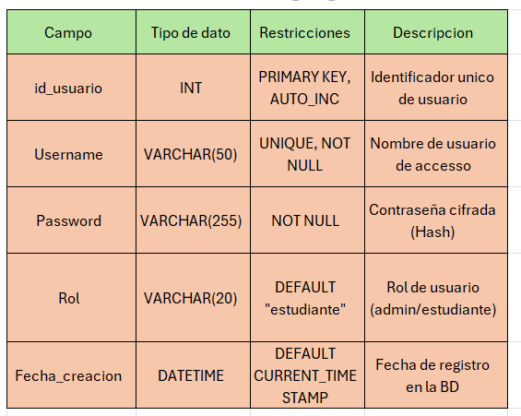
  - Tabla: “actividades”: 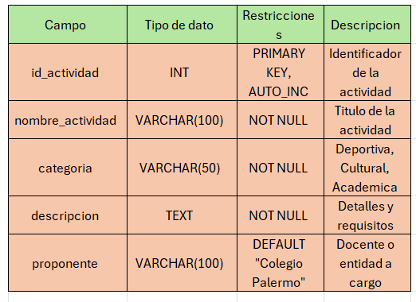

- Guia de Instalación, Configuración y Despliegue
Para desplegar el sistema en un entorno local de pruebas
Paso 1: Descargar e instalar XAMPP con PHP 8.x y MySQL.
Paso 2: Copiar la carpeta del proyecto en C:/xampp/htdocs/YoMeEntero.
Paso 3: Abrir phpMyAdmin (http://localhost/phpmyadmin) y crear la base de datos “db_colegio_palermo”.
Paso 4: Importar el archivo “/config/metadata.sql” para cargar tablas y datos iniciales.
Paso 5: Verificar el archivo “/config/conexion.php” con credenciales de localhost ($host, $user, $pass, $db).
Paso 6: Acceder desde el navegador a http://localhost/YoMeEntero.
- Matriz de Pruebas Técnicas y de Seguridad

Se ejecutaron pruebas funcionales de tipo “Caja Negra” Garantizando solidez del software: 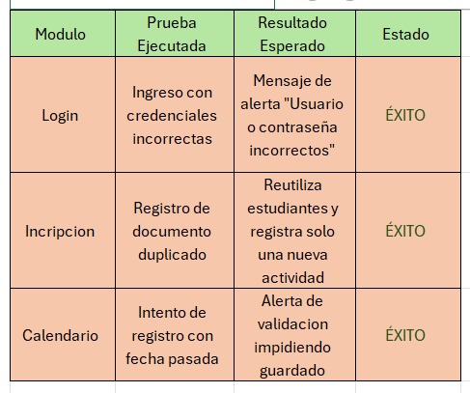

- Mantenimiento y Solución de Problemas
- Mantenimiento Preventivo: Se recomienda realizar copias de seguridad semanales del archivo de base de datos MySQL a través de phpMyAdmin (“Exportar”).
- Mantenimiento Correctivo: En caso de error de conexión “Access denied for user”, verificar que el servicio Apache y MySQL estén iniciados en XAMPP y revisar los parámetros de conexion.php.
- Mantenimiento Evolutivo: La estructura modular en /controllers y /views facilita agregar nuevas categorías o funcionalidades como notificaciones por correo.

